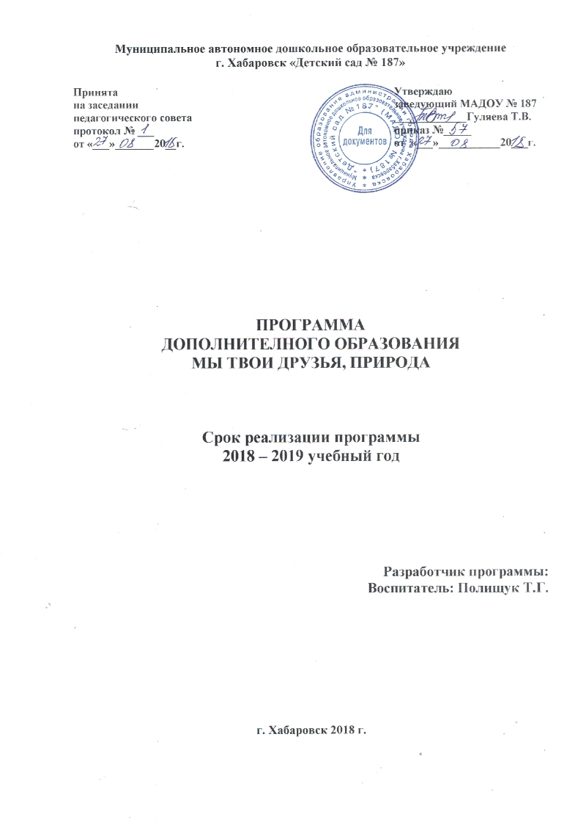

Содержание

1. | Пояснительная записка | 3
2. | Цель, задачи программы | 3
3. | Методы, используемые для реализации работы кружка | 4
4. | Построении системы работы экологического кружка | 5
5. | Перспективный план работы кружка «Мы твои друзья, природа» | 5
6. | Список литературы | 13

Пояснительная записка

«Мир, окружающий ребенка - это, прежде всего мир природы, с безграничным богатством явлений, с неисчерпаемой красотой. Здесь, в природе, вечный источник детского разума». В. Сухомлинский.

Кружок «Мы твои друзья природа» имеет экологическую направленность, которая определена особой актуальностью экологического образования в современных условиях. С началом третьего тысячелетия экологические проблемы, возникшие ранее, не только не исчезли, а продолжают углубляться. В XXI веке их решение приобретает характер фактора выживания человечества. Так как проблемы экологии в последние годы выдвигаются на первый план, то необходимо углублять знания детей в этой области. Приобщение детей к экологической культуре необходимо начинать с детства, так как в этом возрасте легче всего приобщить детей к природе, научить любить и охранять природу. Дети учатся наблюдать за изменениями, происходящими в природе и делать выводы. Занимаясь в кружке, дети обогащают свой запас знаний новыми знаниями о природных явлениях. Это воспитывает у них любознательность, бережное отношение к природе, желание знать больше. При изучении тем, предусмотренных кружком, развивается мышление образное и конкретное; зрительная и слуховая память; речь, внимание, восприятие. В основу содержания кружка легла программа С.Н. Николаевой «Юный эколог», которая предполагает формирование у детей осознанно - правильного отношения к природным явлениям и объектам, которые окружают их, и с которыми они знакомятся в дошкольном детстве.

Цель, задачи программы

Основная цель работы кружка - формировать у детей элементы экологического сознания, способность понимать и любить окружающий мир и природу. Работа кружка «Мы твои друзья природа» призвана решать следующие задачи:

Развитие у детей субъектного опыта эмоционально-чувственного обобщения с природой и социокультурным окружением, представлений и элементарных понятий об окружающем мире, взаимосвязях и взаимоотношениях в нем, как основы развития экологического сознания и экологической культуры личности.

Воспитание эмоционально-ценностного отношения к природному окружению.

Развитие опыта практической и творческой деятельности по реализации и закреплению знаний и эмоционально-чувственных впечатлений, полученных при взаимодействии с природным окружением, а также по воспроизводству и сохранению природной среды.

Методы, используемые для реализации работы кружка

Наглядные методы:

- экскурсии, целевые прогулки;

- наблюдения;

- показа сказок (педагогом, детьми);

- рассматривание книжных иллюстраций, репродукций;

- проведение дидактических игр;

Словесные методы:

- чтение литературных произведений;

- беседы с элементами диалога, обобщающие рассказы воспитателя.

Игровые методы:

- проведение разнообразных игр (малоподвижных, сюжетно - ролевых, дидактических, игр - драматизаций и др.);

- загадывание загадок;

- проведение викторин, конкурсов, тематических вечеров.

Практические методы

- организация продуктивной деятельности детей;

- оформление гербария растений, коллекции семян, плодов;

- постановка сказок, отрывков литературных произведений;

- изготовление с детьми наглядных пособий.

Построении системы работы экологического кружка

При построении системы работы экологического кружка мы обратили особое внимание на следующие основные направления.

Познавательно-развлекательное направление ставит целью знакомство детей с компонентами живой и неживой природы, влияние деятельности человека на эти компоненты в игровой занимательной форме.

Практическое направление - изучение растительного и животного мира, ландшафтов родного края, связанное с практическими делами (акции природоохранного характера, работа на огороде, подкормка птиц, посадка цветников и др.).

Исследовательское направление осуществляется в рамках продуктивной деятельности, экскурсий, наблюдений, опытов.

Расписание работы

Кружок работает в течение учебного года (сентябрь - май включительно), один раз в неделю - вторник. План кружка рассчитан на хт>д. Возраст детей: от 6 до 7 лет.

Ожидаемый результат взаимодействия с детьми:

Должен знать и соблюдать элементарные правила поведения в природе (способе безопасного взаимодействия с растениями и животными)

Проявление интереса, доброты к природным явлениям и объектам;

Помощь друг другу, бережное, доброжелательное отношение к природе, проявление творчества.

Перспективный план работы кружка «Мы твои друзья, природа»
месяц | Тема |  | Задачи | Содержание
Октябрь | «Доброе,  хорошее  солнце» | Уточнить знания детей о солнце  осенью. Формировать умения  определять погоду по приметам. Активизировать словарь детей: вода, тепло, свет, земля |  | Чтение стихов: «Четыре  клада...» М. Маханева. Наблюдение, опыт «Ладошки»,
 | «Расскажи  Хрюшке о комнатных  растениях» | Уточнить представления детей о растениях в группе, о необходимых для них условиях жизни. Познакомить с новыми растениями. Научить узнавать и называть части растения (корень, стебель, лист, цветок).  Воспитывать интерес к исследовательской деятельности. Поощрять желание ухаживать за растениями, относиться к ним с  любовью и нежностью. |  | Артикуляционная гимнастика,  Игра «Найди растение», физкультминутка «цветы», дидактическая игра  «За каким растением  спрятался Хрюша?», конспект
 | «Осеннее  дерево» | Формировать умения детей  наблюдать явления природы, анализировать и делать выводы о некоторых взаимосвязях и закономерностях. |  | Нетрадиционная техника рисования: кляксография- экспериментирование
 | «Домашние  животные» | Формировать у детей обобщенные представления о домашних животных: как за ними надо ухаживать, какую пользу приносят, какие условия нужны для жизни. |  | Беседа, использование художественного  слова, пальчиковая игра  «Облака», игра «Вспомни и назови»
 | «Сколько знаю  я дождей» | Развивать способности детей  наблюдать сезонные явления и  их изменения. Формировать умения выделять характерные  признаки осеннего и летнего дождя. Активизировать словарь  детей: моросит, мелкий, холодный. |  | Коммуникативная игра-танец  «Вальс друзей»  Пение «Туча», «Кап, кап...»  муз. И. «Солнечные зайчики и тучка» пальчиковая и.  «Облака», конспект

Ноябрь | «Воробьишка» | Знакомить детей с зимующими птицами: воробьи. (Уточнить с детьми, как изменения в природе повлияли на жизнь воробья). Развивать интерес к наблюдениям за птицами. Активизировать словарь детей: зимующие, перелетные. | Подвижная игра «Кто в домике живет?»  Природные приметы Массаж пальцев «Грачи»  Птичьи заклички  Речевая игра «Кто же это?»  (конспект)
 | «Синичкин праздник – 12 ноября» | Формировать у детей желание по-доброму относиться к живой природе. Учить организовывать самостоятельно подкормку птиц регулярно. | Беседа «Угадай, какая птица», наблюдение, использование художественного слова, подв. игра «Лиса и птицы»
 | «Дикие звери зимой» | Продолжать формировать знания о лесных обитателях. Развивать у детей представления о последовательности событий в жизни лесных зверей. | Чтение стихотворений, творческие задания, подв. игра «Зайцы и волк», беседа.
 | «Снежинка» | Развивать способности наблюдать сезонные явления и их изменения, внимания и памяти, видеть красоту природы. Активизировать  словарь детей: первый снег. | Наблюдение, беседа, чтение познавательных рассказов, проблемная ситуация.
Декабрь | «Защитите ель и сосну» | Знакомить детей с понятием, что в шишках находятся семена хвойных деревьев. Формировать умение детей различать еловую и сосновую шишку. Активизировать словарь детей: ель, сосна. | Наблюдение, беседа, игра «Найди по описанию
 | «Плыли по небу тучки» | Расширять представления детей о явлениях неживой природы: рассказать детям, какие бываю облака.  Развитие наблюдательности. Активизировать словарь детей: перистые, слоистые, кучевые. | Беседа «Какие бывают облака», наблюдение, использование художественного слова.

Декабрь | «Снежный хоровод» | Продолжать учить детей наблюдать явления природы: снегопад и видеть красоту окружающего мира. Активизировать словарь детей: холодный, белый, сверкающий, сказочный и т.д. | Наблюдение, рассматривание картины «Зима», продуктивная, опытная (снежки) деятельность.
 | «Зимняя красавица - ель» | Приобщить к желанию наслаждаться запахом хвойного дерева. Способствовать развитию умения называть характерные особенности строения ели, признаки, отличающие ее от других деревьев, воспитывать бережное и заботливое отношение к живой природе. | Игровой сюрпризный момент, составление рассказа-описания о ели с опорой на план, игра - имитация «Собери шишки, беседа «Должен ли человек беречь красоту природы?». Творческая работа, конспект
Январь | «Наблюдение  за снегом и льдом» | Формировать реалистическое понимание неживой природы;  закреплять знания о том, что вода может быть в твердом состоянии (снег, лед). | Проведение опытов, подвижные игры  «Затейники», «Пожарные на ученье», использование художественного слова.
 | «Жизнь птиц зимой» | Учить детей рассматривать птиц, различать их по размеру, окраске оперения, издаваемым звукам. Познакомить с их названиями. | Беседа, игра «Накорми птицу», дидактическая игра «Улетают - не улетают».
 | «Мороз -  удивительный  художник» | Вызывать у детей интерес к зимним явлениям природы. Развивать зрительную наблюдательность, способность замечать необычное в окружающем мире и желание отразить увиденное в своем творчестве. Развивать воображение и творчество. | Загадывание загадок, наблюдения на прогулке, использование художественного слова,  практическая работа  (конспект)

Февраль | «Выращиваем лук на окошке» | Вызывать интерес к выращиванию огорода на окошке, желание наблюдать за изменениями в луковицах. Учить создавать ситуацию опыта | Беседа с элементами труда.
 | «Дикие животные в лесу зимой» | Способствовать: обогащению и углублению знаний детей о диких зверях в зимний период, развитию умения устанавливать связи между зимними условиями и особенностями поведения зверей. | Беседа о белке, еже, зайце, лисе, медведе. Выполнение творческого задания, игра «Мы маленькие зайчики», игра «Закончи предложения».
 | «Лаборатория добрых дел» | Формировать понятие о доброте, привычку совершать добрые поступки; воспитывать интерес к экспериментальной деятельности; учить выдвигать гипотезы, предположения; анализировать явления, делать выводы; развивать познавательный интерес, логическое мышление, речь детей; вызвать чувство радости у детей | Беседы о природных явлениях, катаклизмах (землетрясения, вулканы, смерчи, ураганы, наводнения).  Опыты с водой, воздухом; чтение познавательной литературы; беседы о добре и зле.
 | «Наблюдение за сезонными изменениями» | формировать представления об изменениях в природе;  - учить различать характерные приметы конца зимы (первая капель);  - закреплять умение воспринимать поэтическое описание зимы. | Использование художественного слова, Подвижные игры: «Хитрая лиса», «Кто сделает меньше прыжков?».

Март | «К нам весна шагает быстрыми шагами» | Продолжать учить запоминать названия весенних месяцев; дать представления об изменениях, происходящих ранней весной в природе. Развивать навыки элементарной исследовательской деятельности, логическое мышление. | Чтение стихотворения "Март", «Весна идёт», д.и. «Найди настроение. Покажи настроение», наблюдение.
 | «Наши четвероногие друзья - собака» | Формировать у детей представления о том, что собака умное домашнее животное, предана человеку, её можно дрессировать и использовать на разных полезных службах. | Наблюдение, Подвижные игры  «Дружные пары», «Разойдись — не упади».
 | «Забота о здоровье» | Способствовать воспитанию у детей бережного отношения к своему здоровью; формировать представления о том, что в весеннее время особенно полезны витаминная пища (зеленый лук и др.) и солнце; развивать у детей умения заботиться о своем здоровье; воспитывать чувства заботы о больном товарище. | Игра «Порадуйся солнышку», «Что полезно для здоровья, что вредно», беседа о витаминной пище.
 | «Первые цветы в природе» | Побуждать детей радоваться первым весенним цветам, продолжать знакомить их с названиями, с особенностями строения. | Сравнительный рассказ о мать- и-мачехе и одуванчике, загадки, чтение стихов.

Апрель | «Божья коровка» | Учить детей внимательно относиться к окружающему миру. Воспитывать интерес к природным явлениям, уточнить представления о внешних особенностях жучка. | Наблюдение за божьей коровкой. Разучивание потешки, продуктивная деятельность, пальчиковая гимнастика «Божьи коровки».
 | «Русская березка» | Формировать представления у детей о русской березе. Расширить знания об охране природы. Воспитывать у детей интерес и бережное отношение к природе. | Загадывание загадок, хоровод, продуктивная деятельность
 | «Пернатые гости» | Способствовать обобщению представлений о птицах в весенний период: изменение их поведения - греются на солнце, на деревьях, чирикают, гнездуются, выводят птенцов и др.; воспитывать любознательность, желание заботиться о птицах. | Беседа, изготовление скворечников, наблюдение за птицами на участке детского сада, рассматривание иллюстраций (разные виды гнезд, появление птенцов и т.д.)
 | «Весенний пейзаж» | Закрепить представления детей о весне, о характерных особенностях данного времени года. Обратить внимание детей на первые признаки весны. Воспитывать у детей любовь к родному краю. Развивать у детей интерес к живой природе, эмоциональную отзывчивость. | Беседа, художественное слово рассматривание и сравнение картин по теме «Весна», загадка, превращение детей в художников, прослушивание мелодий «Времена года».
 | «Солнышко на травке» | Уточнить знания детьми цветка умение найти его по листьям, форме соцветия, формировать у детей интерес к работе с краской. Продолжать вызывать у детей интерес к живым цветам. | Чтение стихов, пальчиковая гимнастика, продуктивная деятельность (конспект)

Май | «Кто живёт в пруду?» | Познакомить детей с прудом - природным водоемом, его обитателями, растениями, формировать знания, что пруд не следует засорять; обобщить представления об основных факторах водной среды: природный слой почвы, вода, камни, растения, которые приспособились жить в воде. | Рассматривание картины «Водоем», игра «Создай свой водоем», беседа, игра «Подражание», конкурс «Кто готов сохранить водоем?»..
 | «Цветущие деревья» | Способствовать ознакомлению детей с особенностями весеннего состояния плодовых деревьев, формировать умения устанавливать простейшие связи: изменение условий в окружающей среде воспитывать интерес к растениям, бережное отношение и заботу. | беседа о яблони, вишни, сирени.  Игра «От какого дерева цветок, Игра - имитация «Собери нектар»
 | «Что такое облака, дождь, гроза?» | Дать понятие об испарении воды, образовании облаков, электрических разрядах в доступной форме. Познакомить детей с правилами поведения во время грозы. | Наблюдение,  рассматривание иллюстраций, чтение, конспект.
 | «Песочные фантазии» | Расширять кругозор детей: познакомить с современным направлением в изоискусстве. Закрепить знания о свойствах песка. Упражнять детей в работе с моделями. Развивать образное и логическое мышление, тактильную чувствительность и мелкую моторику рук. Обогащать эмоциональную сферу детей | Чтение загадок, игра «Песочный телеграф», муз-норит-кое упр-ние «Волна», пальчиковая гимнастика «На морском песке сижу», самостоятельная деятельность детей

Список литературы:

Николаева С.Н. Юный эколог: Программа экологического воспитание дошкольников / С.Н. Николаева - М.: Мозаика-Синтез, 2002. - 128 с.

Экологическое воспитание дошкольников: Пособие для специалистов дошкольного воспитания / Автор составитель Николаева С.Н. - М.: ООО «Фирма «Издательство ACT» - 1998. - 320 с.

Николаева С.Н. Методика экологического воспитания в детском саду: Работа с детьми средних и старших групп детского сада: Книга для воспитателей детского сада / С.Н. Николаева.- М.: Просвещение - 1999.-207 с.

Организация деятельности детей на прогулке. Старшая группа/авт,- сост. Т. Г. Кобзева. И. А. Холодова. Г. С. Александрова. - Волгоград: Учитель, 2011.- 330с.

